從事鋼筋吊掛作業發生感電致死重大職業災害

一、行業分類：建築工程業（4100）
二、災害類型：感電
三、媒 介 物：輸配電線路(351)
四、罹災情形：死亡1人
五、發生經過：
災害發生於民國103年9月6日上午10時55分。工作場所負責人翁○○所僱用之勞工翁○○及陳○○於當天早上8時至本工程工地從事鋼筋廢料搬運等清除作業，另以每趟2000元之費用請移動式起重機操作人員李○○進行吊掛鋼筋廢料並請其載運至指定地點，當日上午10時30分許，李○○駕駛大貨車到達工地現場欲進行第二趟之鋼筋廢料吊運作業，於吊掛第一捆鋼筋時，李○○係站立於貨車側邊操作移動式起重機，陳○○則站立於貨車右前方，罹災者翁○○則站立於貨車右後方，由兩人協助觀察移動式起重機吊桿是否會誤觸上方高壓電，當李○○將第一捆鋼筋吊運至貨車上後即爬上貨車後車斗進行脫鉤動作，脫鉤後李○○使用遙控器欲將吊桿回轉進行第二捆鋼筋吊掛，當時陳○○正由貨車右前方欲前往貨車左前方進行第二捆鋼筋吊掛時，發現貨車左後輪發出如鞭炮聲之聲響，陳○○隨即告知李○○：「你吊車的車輪著火了」，李○○則隨即轉頭往車後看去，就看到罹災者翁○○已經倒臥地上，並隨即告知陳○○：「你的同事倒下去了」，陳○○立即跑向貨車後方看到翁○○已經倒臥地上，並請李○○撥打119請救護車，救護車將罹災者翁○○送往金門醫院急救，翁○○仍於當日中午12時54分宣告死亡。。
六、原因分析：
(一)直接原因：遭線間電壓11.4KV之高壓電電擊傷重死亡。
(二)間接原因：於架空電線之接近場所使用移動式起重機從事鋼筋起重作業時，有因接觸或接近該電路引起感電之虞，雇主未於該電路四周裝置絕緣用防護裝備等設備或採取移開該電路之措施。
(三)基本原因：
- 未設置安全衛生人員，實施安全衛生管理及自動檢查。
- 未對勞工應施以從事工作與預防災變所必要之安全衛生教育及訓練。
- 未訂定安全衛生工作守則，報經勞動檢查機構備查後，公告實施。
七、災害防止對策：
1、雇主應依事業規模設置職業安全衛生人員。 (職業安全衛生管理辦法第3條暨職業安全衛生法第23條第1項)
2、雇主對新僱勞工或在職勞工於變更工作前，應使其接受適於各該工作必要之一般安全衛生教育訓練。（職業安全衛生教育訓練規則第16條第1項暨職業安全衛生法第32條第1項）
3、雇主應訂定安全衛生工作守則向勞動檢查機構報備。(職業安全衛生法第34條第1項)
4、雇主應訂定自動檢查計畫實施自動檢查。（職業安全衛生管理辦法第79條暨職業安全衛生法第23條第1項）
5、雇主應依其事業規模、性質，訂定職業安全衛生管理計畫，執行規定之事項。……於勞工人數在三十人以下之事業單位得以執行紀錄或文件代替職業安全衛生管理計畫。(職業安全衛生管理辦法第12條之1暨職業安全衛生法第23條第1項)
6、雇主對於勞工架空電線之接近場所，使用移動式起重機，有因接觸或接近該電路引起感電之虞者，雇主除應使勞工與帶電體保持規定之接近界限距離外，並應設置護圍、或於該電路四周裝置絕緣用防護裝備等設備或採取移開該電路之措施。（職業安全衛生設施規則第263條暨職業安全衛生法第6條第1項）
7、應於事前告知承攬人有關其事業工作環境、危害因素暨職業安全衛生法及有關安全衛生規定應採取之措施。（職業安全衛生法第26條第1項）
8、雇主應對在職勞工應施行一般健康檢查。（職業安全衛生法第20條第1項第1款）

八、現場示意圖或照片：
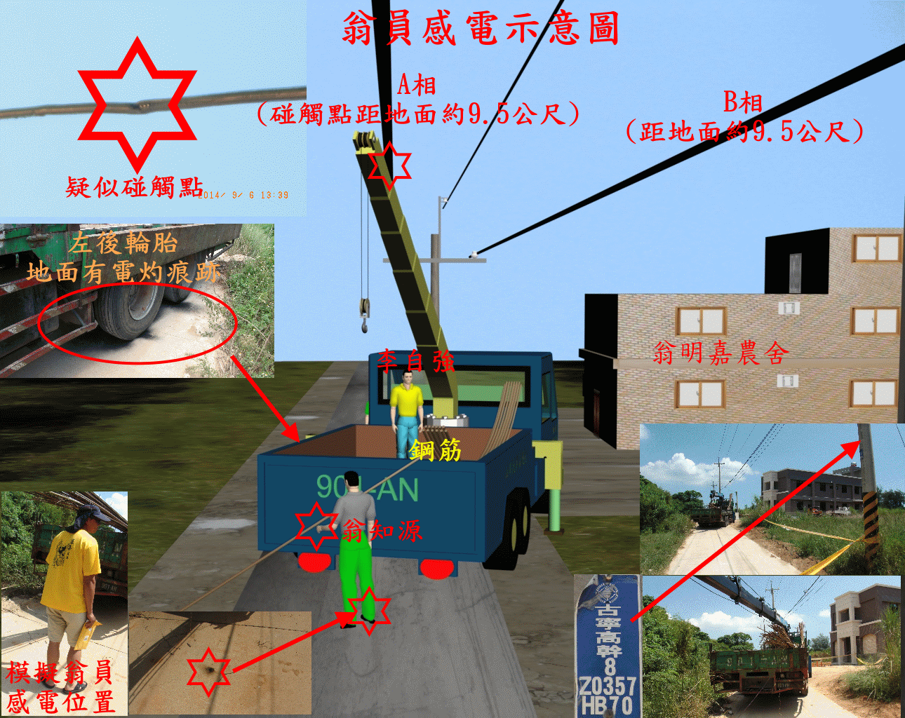
說明 | 照片一：災害發生於金門線「○○工程」工地。

